"El sentido último del cristianismo es 'el reino de Dios', no otra cosa"

Pagola: "Una de las herejías más graves es hacer de la Iglesia el 'sustitutivo' del reino de Dios"
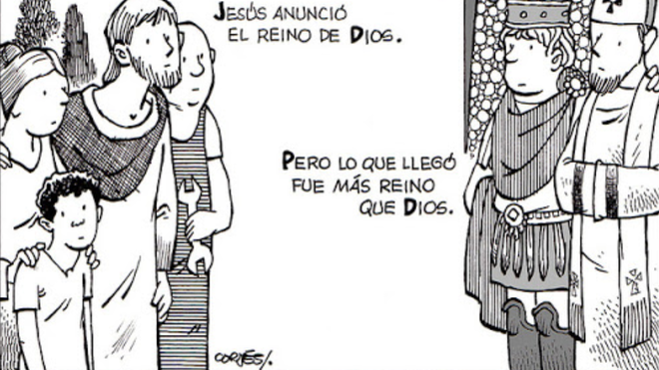
Reino de Dios

El objetivo de Jesús fue introducir en el mundo lo que él llamaba «el reino de Dios»: una sociedad estructurada de manera justa y digna para todos, tal como la quiere Dios

Cuando Dios reina en el mundo, la humanidad progresa en justicia, solidaridad, compasión, fraternidad y paz. A esto se dedicó Jesús con verdadera pasión
18.01.2021 José Antonio Pagola
Se han escrito obras muy importantes para definir dónde está la «esencia del cristianismo». Sin embargo, para conocer el centro de la fe cristiana no hay que acudir a ninguna teoría teológica. Lo primero es captar qué fue para Jesús su objetivo, el centro de su vida, la causa a la que se dedicó en cuerpo y alma.
Nadie duda hoy de que el evangelio de Marcos lo ha resumido acertadamente con estas palabras: «El reino de Dios está cerca. Convertíos y creed esta Buena Noticia». El objetivo de Jesús fue introducir en el mundo lo que él llamaba «el reino de Dios»: una sociedad estructurada de manera justa y digna para todos, tal como la quiere Dios.
Cuando Dios reina en el mundo, la humanidad progresa en justicia, solidaridad, compasión, fraternidad y paz. A esto se dedicó Jesús con verdadera pasión. Por ello fue perseguido, torturado y ejecutado. «El reino de Dios» fue lo absoluto para él.
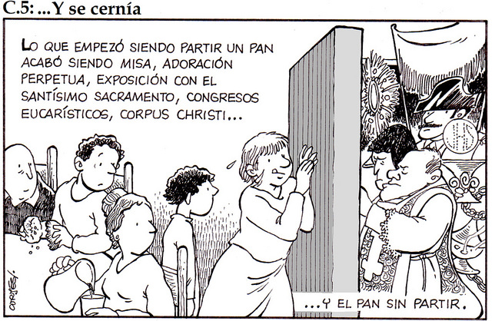
La conclusión es evidente: la fuerza, el motor, el objetivo, la razón y el sentido último del cristianismo es «el reino de Dios», no otra cosa. El criterio para medir la identidad de los cristianos, la verdad de una espiritualidad o la autenticidad de lo que hace la Iglesia es siempre «el reino de Dios». Un reino que comienza aquí y alcanza su plenitud en la vida eterna.
La única manera de mirar la vida como la miraba Jesús, la única forma de sentir las cosas como las sentía él, el único modo de actuar como él actuaba, es orientar la vida a construir un mundo más humano. Sin embargo, muchos cristianos no han oído hablar así del «reino de Dios». Y no pocos teólogos lo hemos tenido que ir descubriendo poco a poco a lo largo de nuestra vida.
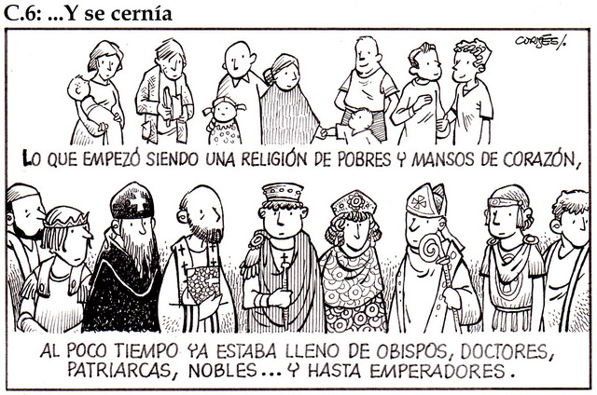
Una de las «herejías» más graves que se ha ido introduciendo en el cristianismo es hacer de la Iglesia lo absoluto. Pensar que la Iglesia es lo central, la realidad ante la cual todo lo demás ha de quedar subordinado; hacer de la Iglesia el «sustitutivo» del reino de Dios; trabajar por la Iglesia y preocuparnos de sus problemas, olvidando el sufrimiento que hay en el mundo y la lucha por una organización más justa de la vida.
No es fácil mantener un cristianismo orientado según el reino de Dios, pero, cuando se trabaja en esa dirección, la fe se transforma, se hace más creativa y, sobre todo, más evangélica y humana.
3 Tiempo ordinario - B
(Marcos 1,14-20)
24 de enero 2021
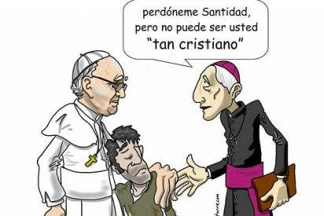

https://www.religiondigital.org/buenas_noticias/Pagola-herejias-Iglesia-sustitutivo-Dios-domingo-comentario-Evangelio_7_2306239360.html?utm

